视频解析P70〜P72：https://www.bilibili.com/video/BV1a44y1K7HH?p=70

文字解析：下方

部署图
采用UML进行面向对象开发时，部署图通常在 （45） 阶段使用。（2011年下半年）
（45） A. 需求分析 B. 架构设计 C. 实现 D. 实施
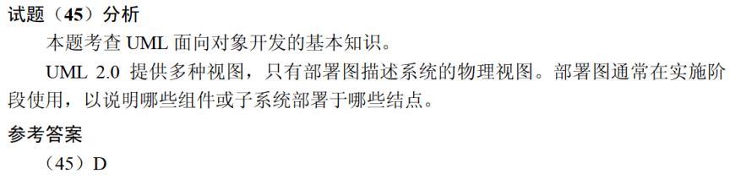

如果要表示待开发软件系统中软件组件和硬件之间的物理关系，通常采用UML中的 （40） 。（2012年下半年）
（40） A. 组件图 B. 部署图 C. 类图 D. 网络图
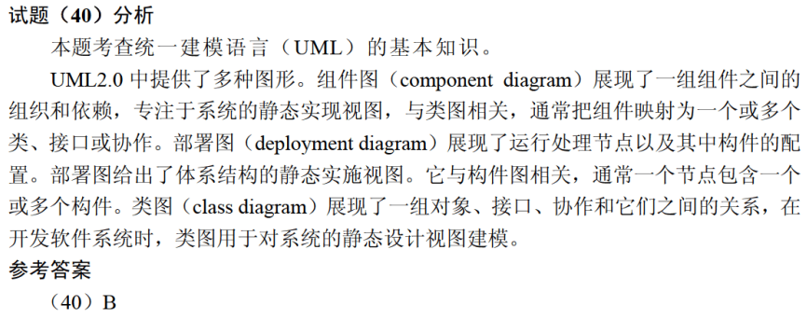

在UML图中， （41） 图用于展示所交付系统中软件和硬件之间的物理关系。（2019年上半年）
（41） A. 类 B. 组件 C. 通信 D. 部署
